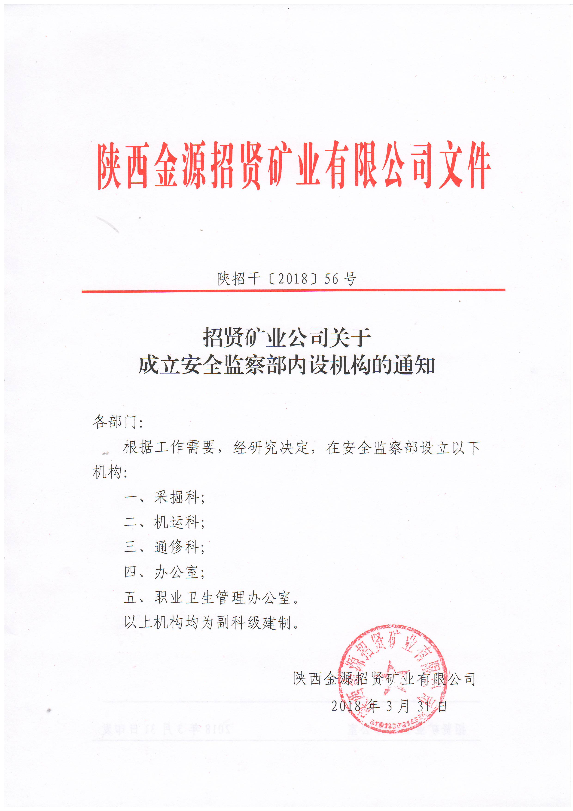

招贤矿业公司办公室 2018年3月31日印发

